Приложение № 7
Задания, направленные на обобщение.
- “Назови, одним словом”.
2, 4, 6, 8 _____________________
1, 3, 5, 7, 9 _____________________
18, 25, 33 ____________________
131, 139, 216 ___________________

- «Найди лишнее выражение».

1 + 6 3 + 4 2+3 8-3

7 - 2 7 - 6 5+2 7-3

- «Чем похожи числа?»
6 и 61; 41 и 48; 84 и 14.
«Чем различаются?»
5 и 15, 88 и 18; 12 и 31;
«Общие признаки?»
1 и 11; 20 и 10; 126 и 345
- «Кроссенс»

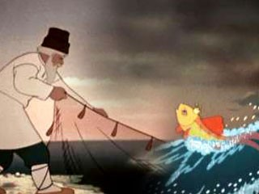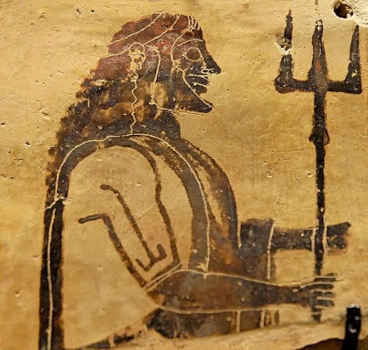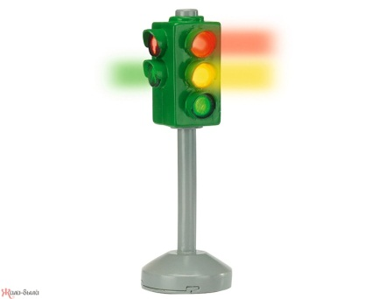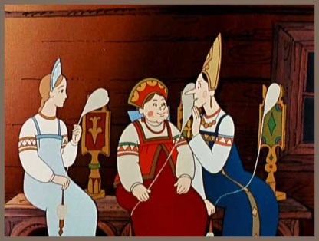

- «Танграм»
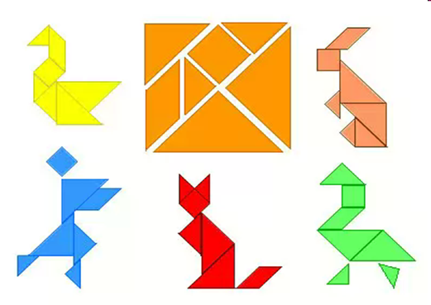
Задания данного вида направлены на умение выделять существенные свойства предметов, сравнивать эти свойства и объединять группу предметов.
Все предложенные задания направлены на формирование нескольких операций мышления, но ввиду преобладания какого-либо из них упражнения были разбиты на группы. Но использую и упражнения с ярко выраженной комплексной направленностью.

